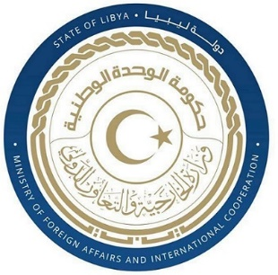
دولة ليبيا

كلمة وفد دولة ليبيا أمام الفريق العامل المعني بالاستعراض الدوري الشامل
الدورة (46) جمهورية أفغانستان
الإثنين الموافق 29/04/2024
ـــــــــــــــــــــــــــــــــــــــــــــــــــــــــــــــــــــــــــــ

شكرا السيد الرئيس،،،
يرحب وفد بلادي بوفد جمهورية أفغانستان الموقر خلال عملية الاستعراض، ونشيد بتعاونها مع آلية الاستعراض الدوري الشامل، وفي هذا السياق نوصي بالآتي:
- دعم الجهود المبذولة في تعزيز حقوق الطفل وحمايتها، لاسيما المتعلقة منها بالتعليم والصحة.
- مضاعفة الجهود لتنفيذ لمنع والاتجار بالأشخاص ومكافحته وحماية ومساعدة الضحايا.
وفي الختام، نتمنى لوفد جمهورية افغانستان النجاح والتوفيق في هذا الاستعراض.
شكرا السيد الرئيس.

